姓名：
點、線和圖形的認識
依照左圖, 把點連起來：

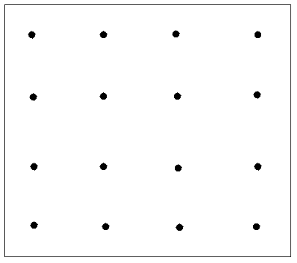

姓名：
點、線和圖形的認識
依照左圖, 把點連起來：

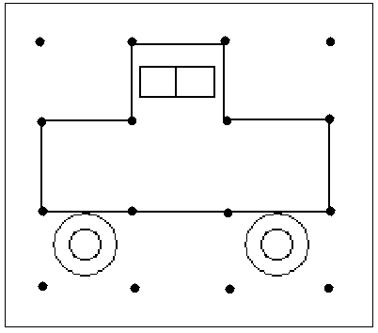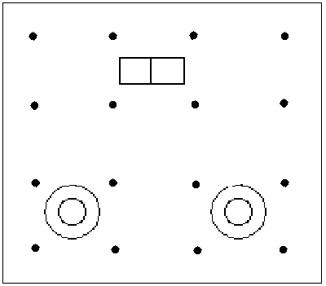

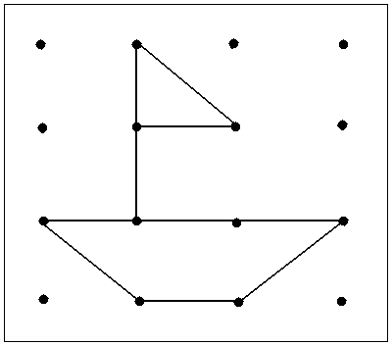

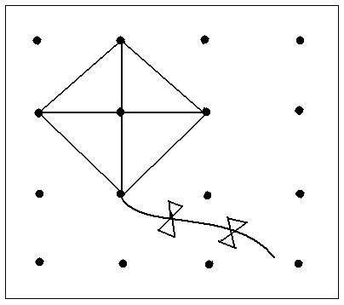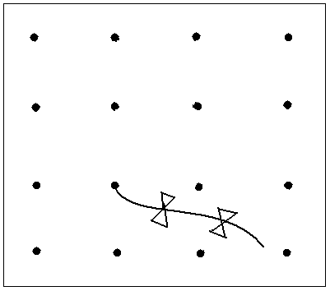

姓名：
點、線和圖形的認識
依照左圖, 把點連起來：

